Моделирование и прототипирование на 3D-принтере
3д-принтер – это устройство, использующее метод послойного создания физического объекта по цифровой 3D-модели.
Технология печати: струйная
В Процессе печати – печатающая головка выдавливает на платформу капли разогретого до 230-240 градусов Цельсия термопластика. Капли быстро застывают и слипаются друг с другом, образуя целую и прочную деталь.
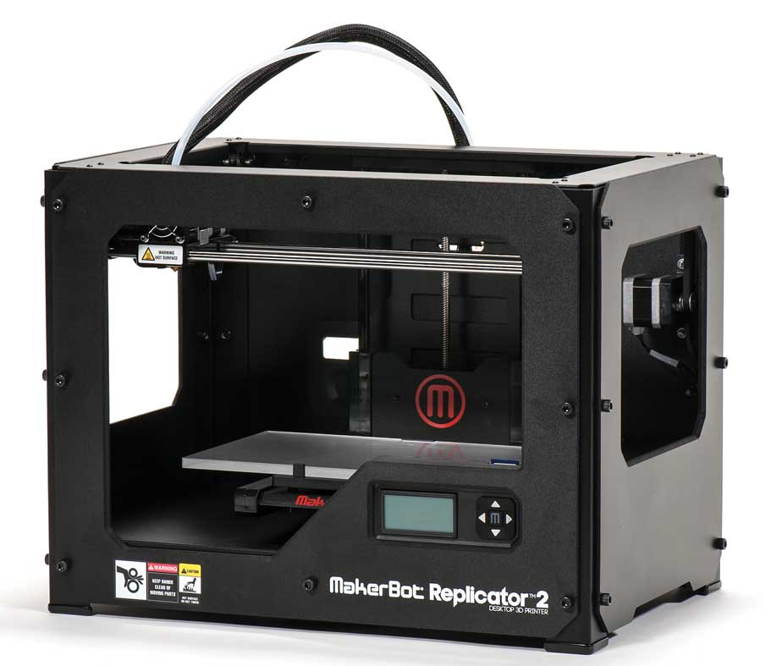
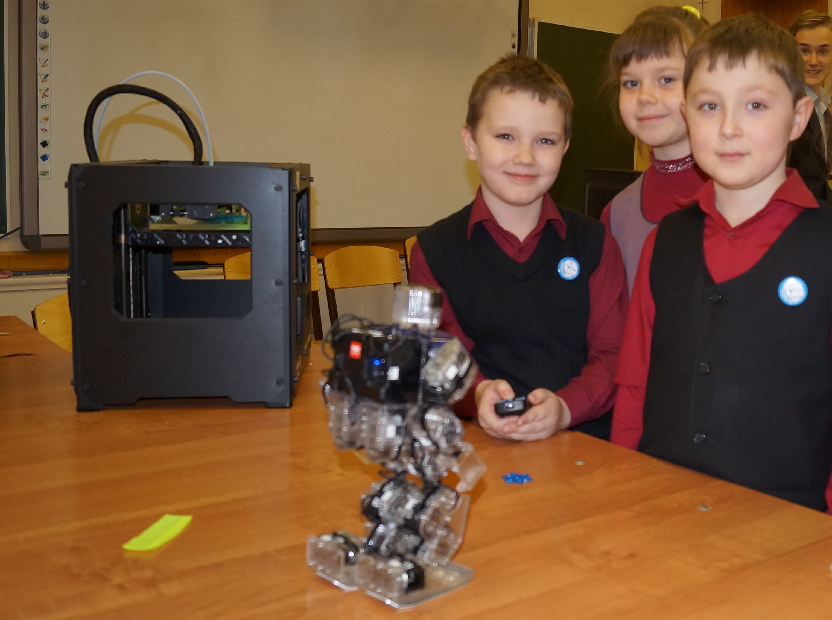

Обучающиеся 4-х классов посещают выставку 3Д-принтер Makerbot Replicator-2

Примеры практического использования: изготовление уплотнительных колец в сантехнике, элементов интерьера (вешалки, крючки, прищепки, зажимы, вазы, плафоны для настольных и потолочных светильников, бра и прочее), создание прототипов в ювелирной отрасли, предметов гигиены (расчёски, заколки), создание уникальных канцелярских принадлежностей (корпусы ручек, визитницы, органайзеры) и др.

Описание процесс создания, например, колечка: обучающийся на 3Д-редакторе моделирует необходимую ему деталь. Сохраняет компьютерный файл в специальном формате на флэш-память. Устанавливает флэшпамять в 3Д-принтер, подготавливает аппарат для печати: вставляет пластиковую нить, калибрует аппарат, включает предварительный разогрев печатающей головки до высокой температуры – около 230 градусов Цельсия. Пластик из твёрдого состояния преобразуется в жидко-текущий, как пластилин и выдавливается из печатающей головки на специальную платформу. Двигатели перемещают печатающую головку. Таким образом послойно создаётся наша модель. Время печати зависит от объёма 3Д-модели. Составляет от 3 минут.

Отличие предметов, напечатанных на принтере от купленных в магазине:
- индивидуальный дизайн;
- короткое время создания;
- выбор различного материала.

Применение в учреждении:
- мотивирование обучающихся к занятиям научно-исследовательской деятельности;
- профориентация обучающихся на инженерно-технические профессии: архитектор, инженер-проектировщик, медик-протезист и др.;
- быстрое прототипирование. В инженерии такой подход способен существенно снизить затраты в производстве и освоении новой продукции
- быстрое производство —отличное решение для мелкосерийного производства.
- производство различных мелочей.

Занятия с 3Д-принтером проводятся для старшеклассников с 7 до 11 классов.
* Внимание старшеклассников МБОУ «Лицей №174»! Мы приглашаем Вас записаться на занятия по моделированию и прототипированию, которые будут проводиться в 2015-2016 учебном году. Запись производится в 51 кабинете у Гаврилова Михаила Сергеевича.

